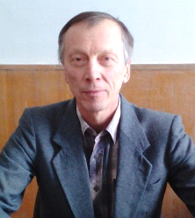 | Кириллов Сергей Николаевич – Руководитель центра профильного обучения и профессиональной подготовки  Педагогический стаж - 35 лет.  Стаж управленческой работы – 29 лет.  1 квалификационная категория.  Образование: высшее, КГПИ, 1979 г., специальность - учитель физической культуры.  Курсы повышения квалификации:  2014 год - Удостоверение по программе « Тепловые энергоустановки», курс «Предэкзаменационная подготовка персонала, осуществляющего эксплуатацию теплоэнергоустановок потребителей и тепловых сетей» - 72 часа;  2014 год – удостоверение по программе «Организация и деятельность органов государственно-общественного управления дошкольными и общеобразовательными организациями по обеспечению улучшения условий образования и воспитания в рамках ФГОС», 72 часа.  Награжден:  - Почетная грамота администрации города Минусинска, 2014 г.  - Грамота Управления образования администрации города Минусинска, 2011 г.
Колесников Александр Алексеевич – учитель автодела.

Образование: высшее, Сибирский федеральный университет, инженер, специальность – автомобили и автомобильное хозяйство, 2010 г.

Общий стаж работы – 6 лет.
Стаж педагогической работы – 5 лет.

Курсы повышения квалификации:

- Минусинская АШ РОСТО свидетельство № 024400;

- 2012 год Удостоверение «Педагогические основы деятельности мастера производственного обучения», ХГУ им. Катанова,
72 часа;
- 2015 год «Экономическая и финансово-хозяйственная деятельность образовательной организации», 72 часа
- 2015 год «Стратегический менеджмент в общеобразовательном учреждении», 72 часа

Матвеева Юлия Владимировна – учитель элективного курса «Первая помощь при ДТП. Психофизиологические основы деятельности водителя».

Образование: Минусинское медицинское училище, фельдшер.
Красноярский государственный педагогический университет им. В.П.Астафьева, учитель-логопед.

Общий стаж работы – 13 лет.
Стаж педагогической работы – 5 лет.

Курсы повышения квалификации:

- 2013 год «Скорая и неотложная помощь» КГБУ Красноярский краевой центр повышения квалификации специалистов со средним медицинским образованием, 216 часов
Шлегель Евгений Александрович – старший мастер
Образование: высшее техническое, ХТИ, 2002 год, инженер по специальности «Технология машиностроения"
Общий стаж работы – 14 лет.
Педагогический стаж – 5 лет
Курсы повышения квалификации:
- 2010 год прошел полный курс обучения по программе методической подготовки (повышению квалификации) преподавателей и мастеров производственного обучения вождению автомототранспортных средств;
- 2011 год прошел специальную подготовку по безопасности движения в АНО «Центр профессиональной подготовки специалистов транспортно-дорожного
комплекса» по теме «организация перевозок автомобильным транспортом в пределах Российской Федерации»;
- 2014 год ООО «Центр делового сотрудничества» прошел полный курс по программе «Планирование и отчетность в системе ФКС (формирование планов-графиков, ведение реестров, расчет и обоснование НМЦК)».

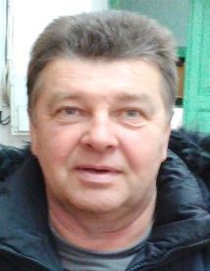 | Веремеенко Юрий Михайлович – мастер производственного обучения  Образование: среднее специальное, Минусинская АШ РОСТО свидетельство КК № 4321, разрешенные категории: B, C, D, E  Общий стаж работы – 35 лет  Стаж педагогической работы – 12 лет  Курсы повышения квалификации:  - 2012 год Удостоверение по программе «Педагогические основы деятельности мастера производственного обучения», ХГУ им. Катанова  Награжден:
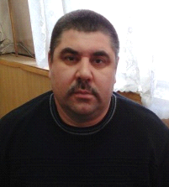 | Корнев Виталий Леонидович – мастер производственного обучения  Образование: средне-техническое - Ачинский индустриально-педагогический техникум, техник-механик, мастер производственного обучения, 1994 г., Минусинская АШ РОСТО свидетельство КК № 024313, разрешенные категории: А, В, С  Общий стаж работы – 23 года  Стаж педагогической работы – 18 лет  Курсы повышения квалификации:  - 2012 год Удостоверение по программе «Педагогические основы деятельности мастера производственного обучения», ХГУ им. Катанова  Награжден:
Свекатун Александр Васильевич – мастер производственного обучения
Образование: среднее специальное - Шушенский техникум советской торговли, 1986 г.; Минусинская АШ ДОСААФ свидетельство КК № 24435, разрешенные категории А, В, С.

Общий стаж работы – 35 лет
Стаж педагогической работы – 5 лет

Курсы повышения квалификации:
2012 год Удостоверение по программе «Педагогические основы деятельности мастера производственного обучения», ХГУ им. Катанова
Награжден:

